Лабораторная работа № 7

Темы:
- Изучение принципов построения 3D – изображений.
- Изучение методов удаления невидимых граней для выпуклого многогранника.

Задание.
- Создать приложение Windows для изображения:
- усеченной пирамиды без удаления невидимых граней, рис. 1а;
- усеченной пирамиды с удалением невидимых граней, рис. 2б.

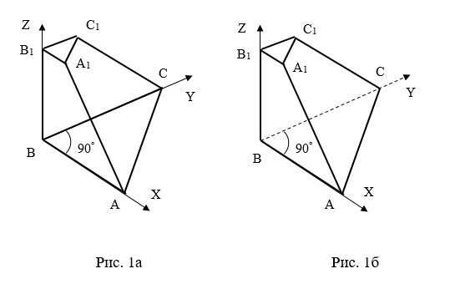

В режиме изображения пирамиды с удалением невидимых граней противоположные грани (верхнюю и нижнюю) закрасить разными цветами.
Использовать аксонометрическая проекцию фигуры на картинную плоскость.
Изображения строятся в режиме отображения MM_TEXT.
Координаты вершин пирамиды задать в конструкторе по умолчанию.
Положение камеры (наблюдателя) задаётся в мировой сферической системе координат при выборе соответствующего пункта меню. Для ввода данных использовать чтение их из текстового файла или из окна диалога. Новые координаты камеры должны автоматически применяться к текущему изображению пирамиды.
Начальные значения определяются в конструкторе по умолчанию и в дальнейшем изменяются только значения (в градусах).
Каждое из изображений пирамиды появляется на экране при выборе соответствующего пункта меню.

Пирамида

Текущее положение камеры
С удалением невидимых граней
Без удаления невидимых граней
Положение камеры по умолчанию
Рис. 2

После запуска приложения на экране появляется пустое окно.
В левом верхнем углу окна выводятся текущие сферические координаты камеры в градусах.
Для рисования пирамиды создать класс CPyramid (см. файлы примеров!)

